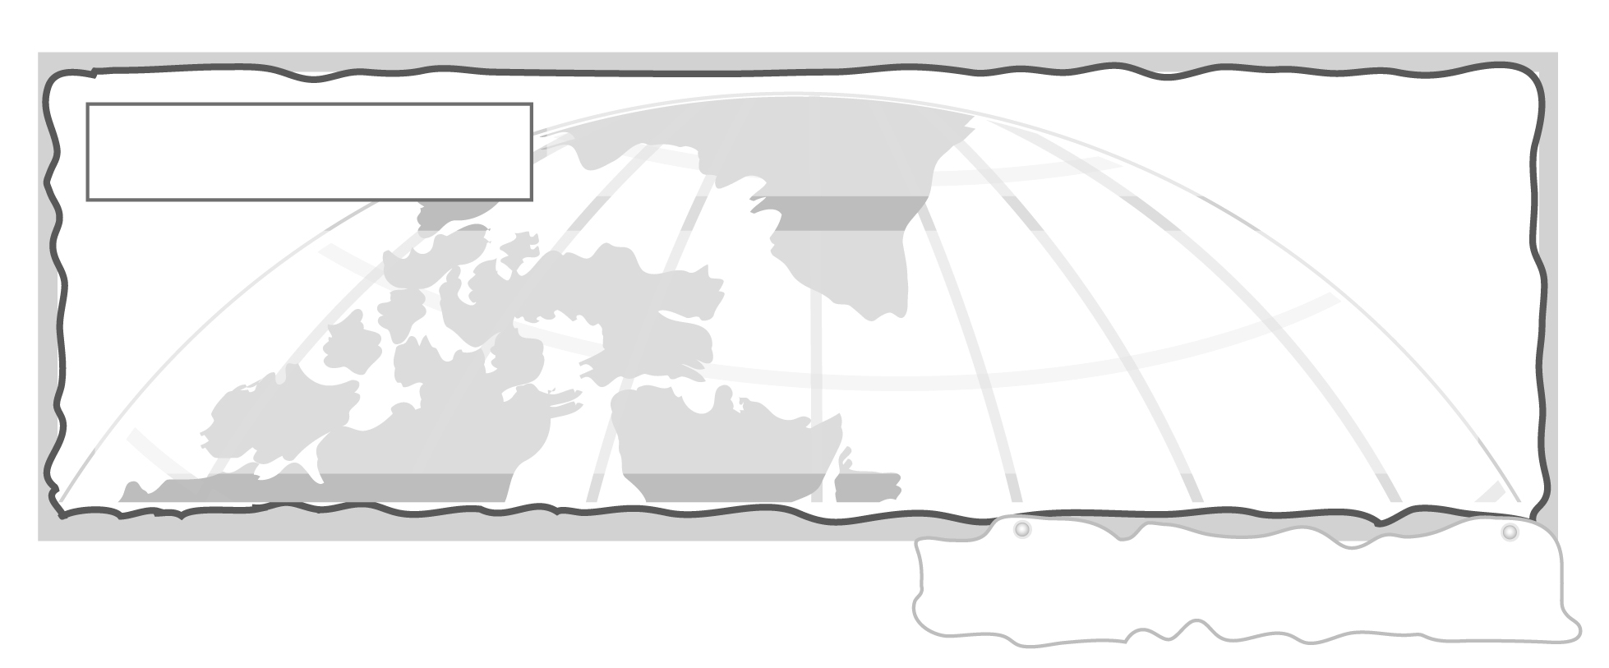
หน่วยการเรียนรู้ที่ 3 ธรรมชาติกับสังคมไทย

แผนการจัดการเรียนรู้ที่ 72 ผลกระทบความสัมพันธ์ของสิ่งแวดล้อม
ทางธรรมชาติกับสิ่งแวดล้อมทางสังคม

ชั้นประถมศึกษาปีที่ 6 เวลา 1 ชั่วโมง

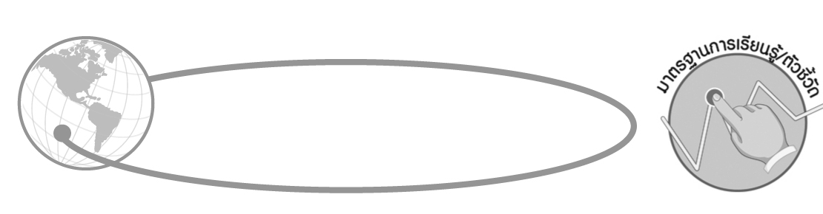

มาตรฐานการเรียนรู้/ตัวชี้วัด

มาตรฐานการเรียนรู้
ส 5.2 เข้าใจปฏิสัมพันธ์ระหว่างมนุษย์กับสภาพแวดล้อมทางกายภาพที่ก่อให้เกิด
การสร้างสรรค์วัฒนธรรม มีจิตสำนึกและมีส่วนร่วมในการอนุรักษ์ทรัพยากรและสิ่งแวดล้อม
เพื่อการพัฒนาที่ยั่งยืน
ตัวชี้วัด
ส 5.2 ป.6/1 วิเคราะห์ความสัมพันธ์ระหว่างสิ่งแวดล้อมทางธรรมชาติกับสิ่งแวดล้อมทางสังคมในประเทศ
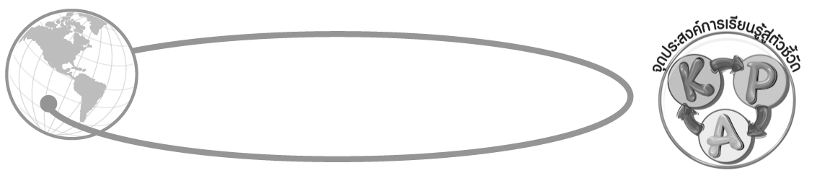
จุดประสงค์การเรียนรู้สู่ตัวชี้วัด

1. อธิบายความสัมพันธ์ และผลกระทบของสิ่งแวดล้อมทางธรรมชาติ กับสิ่งแวดล้อมทางสังคม (K)
2. จำแนกการตั้งถิ่นฐาน ประเพณีวัฒนธรรม การประกอบอาชีพที่มีความสัมพันธ์ และเกิดผลกระทบต่อสิ่งแวดล้อมทางธรรมชาติ และสิ่งแวดล้อมทางสังคม (P)
3. เห็นคุณค่าของสิ่งแวดล้อมทางธรรมชาติ และตระหนักถึงผลกระทบจากการใช้สิ่งแวดล้อมทางธรรมชาติ (A)


สาระสำคัญ

การตั้งถิ่นฐาน ประเพณีและวัฒนธรรม การประกอบอาชีพมีความสัมพันธ์กับสิ่งแวดล้อมทางธรรมชาติ และส่งผลกระทบต่อสิ่งแวดล้อมทางธรรมชาติ และสิ่งแวดล้อมทางสังคม

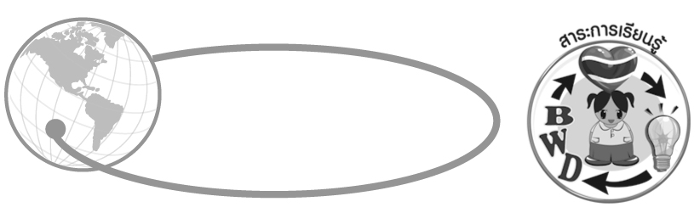
สาระการเรียนรู้

ผลกระทบที่เกิดจากความสัมพันธ์ระหว่างสิ่งแวดล้อมทางธรรมชาติกับสิ่งแวดล้อม
ทางสังคม


คุณลักษณะอันพึงประสงค์

ใฝ่เรียนรู้
ตัวชี้วัดที่ 4.2 แสวงหาความรู้จากแหล่งเรียนรู้ต่าง ๆ ทั้งภายในและภายนอกโรงเรียน
ด้วยการเลือกใช้สื่ออย่างเหมาะสม บันทึกความรู้ วิเคราะห์ สรุปเป็น
องค์ความรู้ สามารถนำไปใช้ในชีวิตประจำวันได้

สมรรถนะสำคัญของผู้เรียน

ความสามารถในการแก้ปัญหา
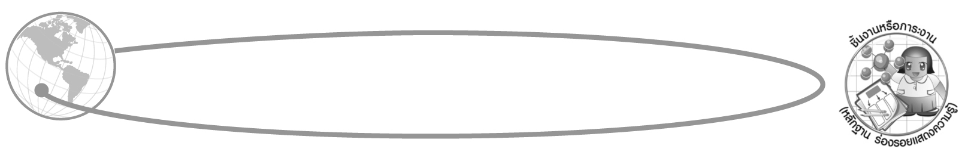
ชิ้นงานหรือภาระงาน (หลักฐาน ร่องรอยแสดงความรู้)


ชิ้นงานที่ 35 เรื่อง สิ่งแวดล้อมทางธรรมชาติกับสิ่งแวดล้อมทางสังคม

คำถามท้าทาย

กิจกรรมการดำเนินชีวิตประจำวันในลักษณะใดที่ส่งผลกระทบต่อสิ่งแวดล้อม
มากที่สุด


การจัดกิจกรรมการเรียนรู้

1. ให้นักเรียนร่วมกันศึกษาถึงผลกระทบที่เกิดจากความสัมพันธ์ระหว่างสิ่งแวดล้อมทางธรรมชาติ กับสิ่งแวดล้อมทางสังคม แล้วให้นักเรียนร่วมกันแสดงความคิดเห็น โดยครูใช้คำถาม ดังนี้
การตั้งถิ่นฐาน ประเพณีวัฒนธรรม และการประกอบอาชีพ ซึ่งเป็นสิ่งแวดล้อมทาง
สังคม ส่งผลกระทบต่อสิ่งแวดล้อมทางธรรมชาติอย่างไร และมีแนวทางแก้ไขปัญหาอย่างไร
ครูให้นักเรียนยกตัวอย่างผลกระทบมาคนละ 1 ตัวอย่าง พร้อมเสนอแนวทางแก้ไข
และร่วมกันสรุปบันทึกเป็นแผนภาพบนกระดาน
2. ครูแบ่งกลุ่มนักเรียนสรุปคำตอบ เป็นแผนภาพบนกระดาน ดังตัวอย่าง
ตัวอย่างแผนภาพ
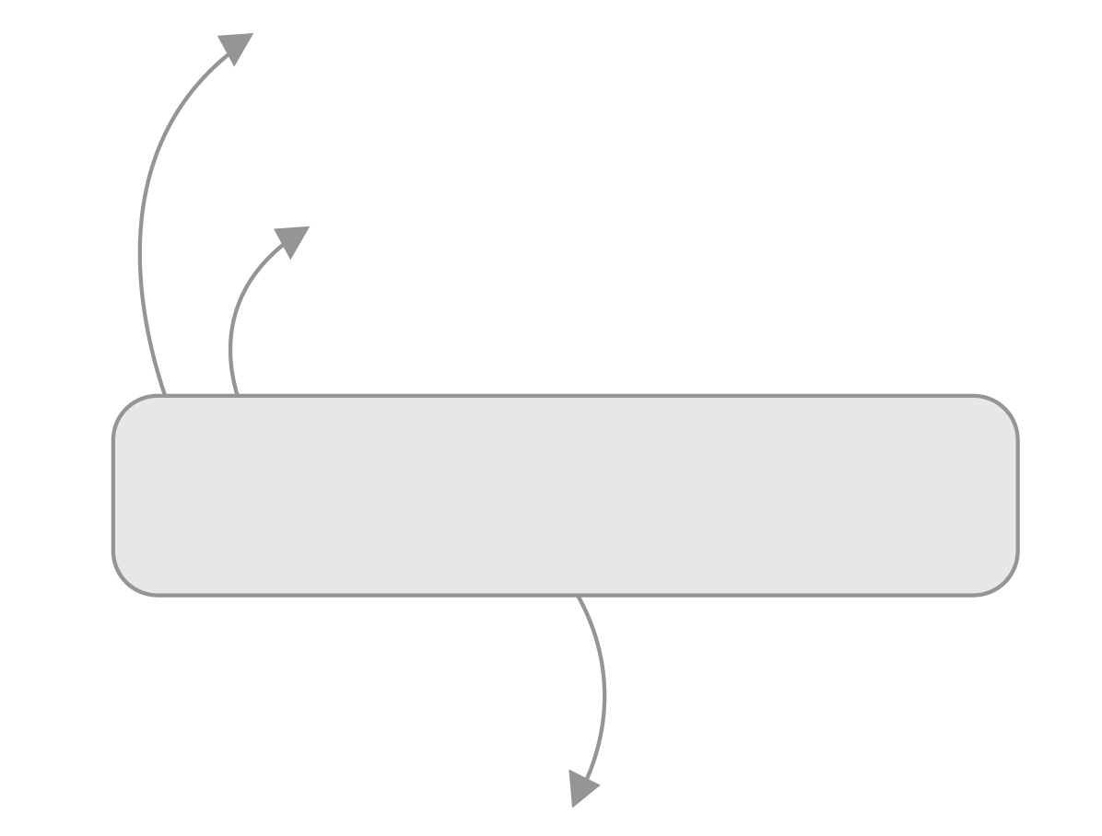
ปริมาณทรัพยากรธรรมชาติลดน้อยลง

สิ่งแวดล้อมทางธรรมชาติเกิดความเสื่อมโทรม

ผลกระทบที่เกิดจากความสัมพันธ์ระหว่าง
สิ่งแวดล้อมทางสังคมกับสิ่งแวดล้อมทางธรรมชาติ

สิ่งแวดล้อมทางธรรมชาติเกิดการเปลี่ยนแปลง

แนวทางแก้ไข

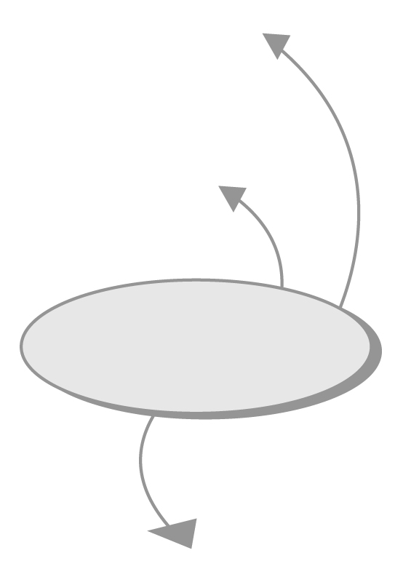
สร้างความสำนึกความรับผิดชอบร่วมกัน

ช่วยกันอนุรักษ์ให้อยู่ในสภาพเดิม

สร้างเครือข่ายคนในชุมชนให้เป็นหูเป็นตาดูแลรักษาสภาพแวดล้อม

3. ให้นักเรียนและครูร่วมกันสรุปความรู้ ดังนี้
การตั้งถิ่นฐาน ประเพณีวัฒนธรรม การประกอบอาชีพมีความสัมพันธ์
กับสิ่งแวดล้อมทางธรรมชาติ และส่งผลกระทบต่อสิ่งแวดล้อมทางธรรมชาติและสังคม
4. ให้นักเรียนร่วมกันแสดงความคิดเห็น โดยครูใช้คำถามท้าทาย ดังนี้
ใช้ทรัพยากรธรรมชาติอย่างไรให้มีผลกระทบต่อสิ่งแวดล้อมน้อยที่สุด
5. ให้นักเรียนทำชิ้นงานที่ 35 เรื่อง สิ่งแวดล้อมทางธรรมชาติกับสิ่งแวดล้อมทางสังคม


การจัดบรรยากาศเชิงบวก

ให้นักเรียนแบ่งกลุ่มศึกษา และอภิปรายความสัมพันธ์ของสิ่งแวดล้อมทางธรรมชาติกับสิ่งแวดล้อมทางสังคม
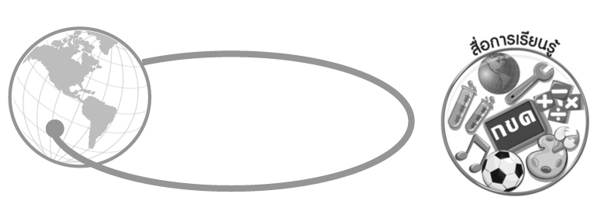
สื่อการเรียนรู้

1. บัตรคำ
2. ชิ้นงานที่ 35 เรื่อง สิ่งแวดล้อมทางธรรมชาติกับสิ่งแวดล้อมทางสังคม
การวัดและประเมินผลการเรียนรู้

1. วิธีการวัดและประเมินผล
1.1 สังเกตพฤติกรรมของนักเรียนในการเข้าร่วมกิจกรรม
1.2 สังเกตพฤติกรรมของนักเรียนในการเข้าร่วมกิจกรรมกลุ่ม
1.3 ตรวจชิ้นงานที่ 35
2. เครื่องมือ
2.1 แบบสังเกตพฤติกรรมการเข้าร่วมกิจกรรม
2.2 แบบสังเกตพฤติกรรมการเข้าร่วมกิจกรรมกลุ่ม
3. เกณฑ์การประเมิน
3.1 การประเมินพฤติกรรมการเข้าร่วมกิจกรรม
ผ่านตั้งแต่ 2 รายการ ถือว่า ผ่าน
ผ่าน 1 รายการ ถือว่า ไม่ผ่าน

3.2 การประเมินพฤติกรรมการเข้าร่วมกิจกรรมกลุ่ม
คะแนน 9-10 ระดับ ดีมาก
คะแนน 7-8 ระดับ ดี
คะแนน 5-6 ระดับ พอใช้
คะแนน 0-4 ระดับ ควรปรับปรุง

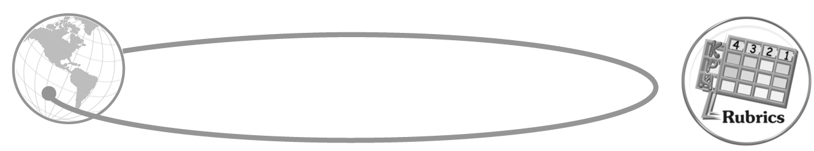
การประเมินผลตามสภาพจริง (Rubrics)

การประเมินชิ้นงานที่ 35 ให้ผู้สอนพิจารณาจากเกณฑ์การประเมินผลตามสภาพจริง (Rubrics)
เรื่อง สิ่งแวดล้อมทางธรรมชาติและสิ่งแวดล้อมทางสังคม

เกณฑ์การประเมิน | ระดับคะแนน
เกณฑ์การประเมิน | 4 | 3 | 2 | 1
อธิบายหรือสรุปความสัมพันธ์สิ่งแวดล้อมทางธรรมชาติกับสิ่งแวดล้อมทางสังคม | อธิบายหรือสรุปความสัมพันธ์สิ่งแวดล้อมทางธรรมชาติกับสิ่งแวดล้อมทางสังคม ได้สัมพันธ์กัน มีการเชื่อมโยงให้เห็นภาพโดยรวมแสดงให้เห็นความสัมพันธ์  กับตนเองและผู้อื่น | อธิบายหรือสรุปความสัมพันธ์สิ่งแวดล้อมทางธรรมชาติกับสิ่งแวดล้อมทางสังคมได้ มีการจำแนกข้อมูล  แสดงให้เห็นถึงความสัมพันธ์  กับตนเองอย่าง  เป็นเหตุเป็นผล | อธิบายหรือสรุปความสัมพันธ์สิ่งแวดล้อมทางธรรมชาติกับสิ่งแวดล้อมทางสังคม ได้สอดคล้องกับข้อมูลมีการอธิบายขยายความยกตัวอย่างเพิ่มเติมให้เข้าใจง่าย | อธิบายหรือสรุปความสัมพันธ์สิ่งแวดล้อมทางธรรมชาติกับสิ่งแวดล้อมทางสังคมได้ แต่ยังไม่สอดคล้องกับข้อมูล และไม่มีการยกตัวอย่างอธิบายประกอบ

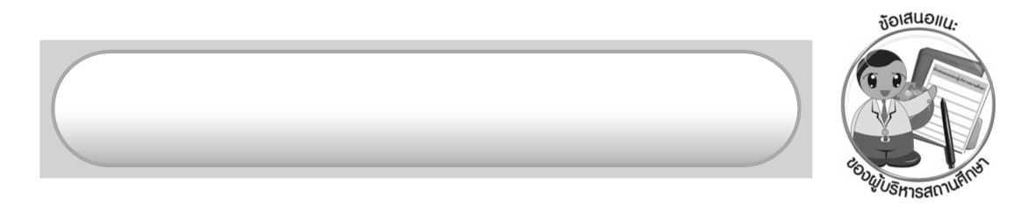
ข้อเสนอแนะของผู้บริหารสถานศึกษา

______________________________________________________________________________
______________________________________________________________________________
______________________________________________________________________________
______________________________________________________________________________
______________________________________________________________________________
______________________________________________________________________________
______________________________________________________________________________
______________________________________________________________________________
______________________________________________________________________________
______________________________________________________________________________
______________________________________________________________________________
______________________________________________________________________________
______________________________________________________________________________
______________________________________________________________________________
______________________________________________________________________________
______________________________________________________________________________
______________________________________________________________________________
______________________________________________________________________________
______________________________________________________________________________
______________________________________________________________________________
______________________________________________________________________________
______________________________________________________________________________
______________________________________________________________________________
______________________________________________________________________________

ลงชื่อ_________________________ (ผู้บริหารสถานศึกษา)
(_________________________)
________/________/_______

บันทึกหลังการสอน

ผลการจัดการเรียนการสอน

______________________________________________________________________________
______________________________________________________________________________
______________________________________________________________________________
______________________________________________________________________________
______________________________________________________________________________
______________________________________________________________________________

ปัญหา/อุปสรรค

______________________________________________________________________________
______________________________________________________________________________
______________________________________________________________________________
______________________________________________________________________________
______________________________________________________________________________
______________________________________________________________________________

แนวทางแก้ไข

______________________________________________________________________________
______________________________________________________________________________
______________________________________________________________________________
______________________________________________________________________________
______________________________________________________________________________
______________________________________________________________________________

ลงชื่อ_____________________________ (ผู้บันทึก)
(____________________________)
_________/__________/____

